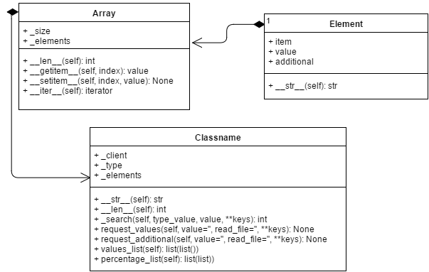

*import* ctypes  
  
  
*class Array:   
 def __init__(self, size):  
 1) зробити перевірку чи size > 0  
 2) за допомогою бібліотеки ctypes створити масив, та записати його розмір   
 def __len__(self):  
 повертає розмір масиву  
 def __getitem__(self, index):  
 повертає значення елемента масиву в заданому індексі  
 def __setitem__(self, index, value):  
 присвоює нове значення елементу масиву в заданому індексі на значення value  
 def clear(self, value):  
 присвоює кожному елементу масиву значення value  
 def __iter__(self):  
 ітератор*  
  
*class* Element(object):   
 *def* __init__(self, *item*, *value*=*None*, *additional*=*None*):  
 створення обёэкту з головним атрибутом та 2 додатковими *def* __str__(self):   
 *повертати стрічку, яка представляє даний об’єкт*